кАФЕДРА 41
ОТЧЕТ
ЗАЩИЩЕН С ОЦЕНКОЙ
ПРЕПОДАВАТЕЛЬ
Ассистент |  |  |  | Д.С. Решетников
должность, уч. степень, звание |  | подпись, дата |  | инициалы, фамилия
ОТЧЕТ
О ЛАБОРАТОРНОЙ РАБОТЕ №7
Знакомство с функционалом сервиса Apache AirFlow
по курсу:
ПРОГРАММНАЯ ИНЖЕНЕРИЯ

РАБОТУ ВЫПОЛНИЛ
Студент гр. № | 4316 |  | 18.03.2026 |  | М.Р. Бегунов
 |  |  | подпись, дата |  | инициалы, фамилия
Санкт-Петербург 2026

Цель работы: получение практических навыков по развертыванию . е Apache Airflow с помощью Docker.
Порядок выполнения работы:
- Выполните развертывание Apache Airflow с помощью Docker
- Выполните отчет, в выводе напишите, как устраняли возникшие трудности при развертывании Airflow на персональном компьютере в Docker.

Ход работы:
Для работы с Airflow необходимо установить уже готовый файл docker compose. В данном случае это сделано с помощью команды curl в bash (рис. 1).
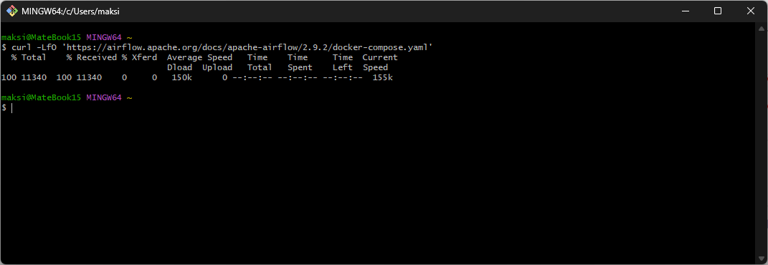
Рисунок 1 – Установка файла docker compose

Далее, следует изменить параметры docker compose в соответствие с указаниями (рис. 2 – 5). Для работы с файлом использовался редактор nano.
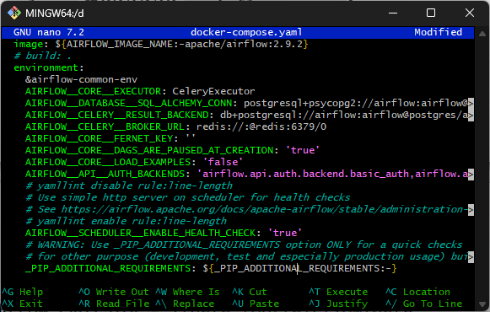
Рисунок 2 – параметр отмены загрузки примеров DAG файлов
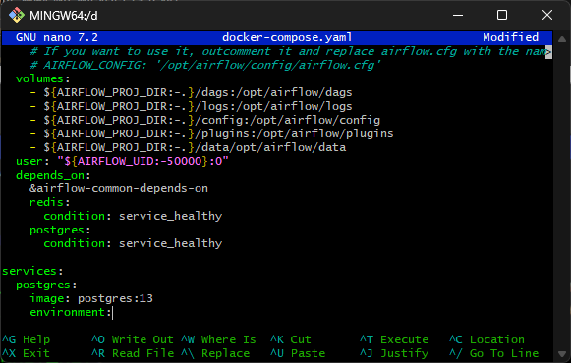
Рисунок 3 – Параметр для успешного сохранения файлов в папку data
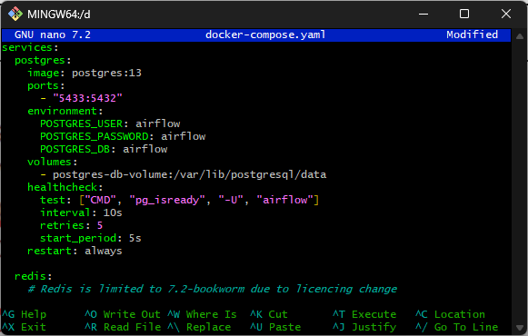
Рисунок 4 – Параметр для взаимодействия с БД Postgres на локальной машине
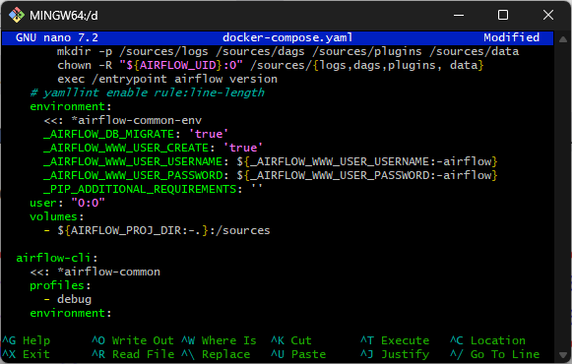
Рисунок 5 – Добавление директории data

Также следует создать соответствующие директории и файл среды .env. В итоге всех манипуляций должна получится следующая структура (рис. 6).
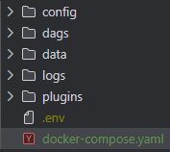
Рисунок 6 – Структура директорий

После запуска docker compose в консоли была произведена загрузка необходимых образов и запуск контейнеров. Успешно был исполнен и автоматически остановлен контейнер airflow-init (рис. 7).
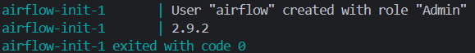
Рисунок 7 – Контейнер инициализации Airflow

Произведен вход по адресу http://localhost/8080 (рис. 8 – 9).
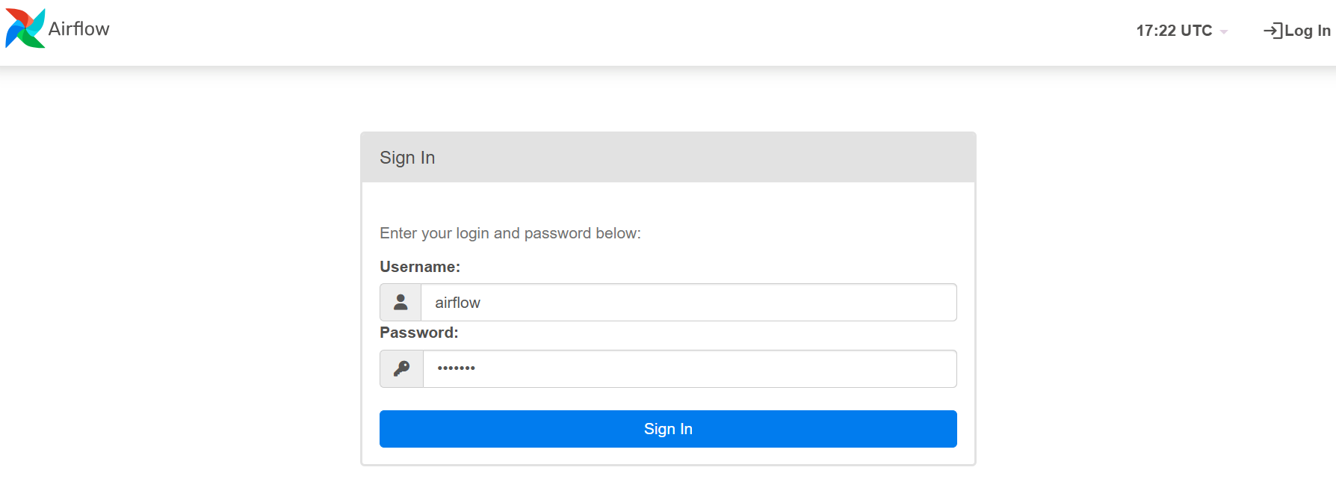
Рисунок 8 – Авторизация Airflow
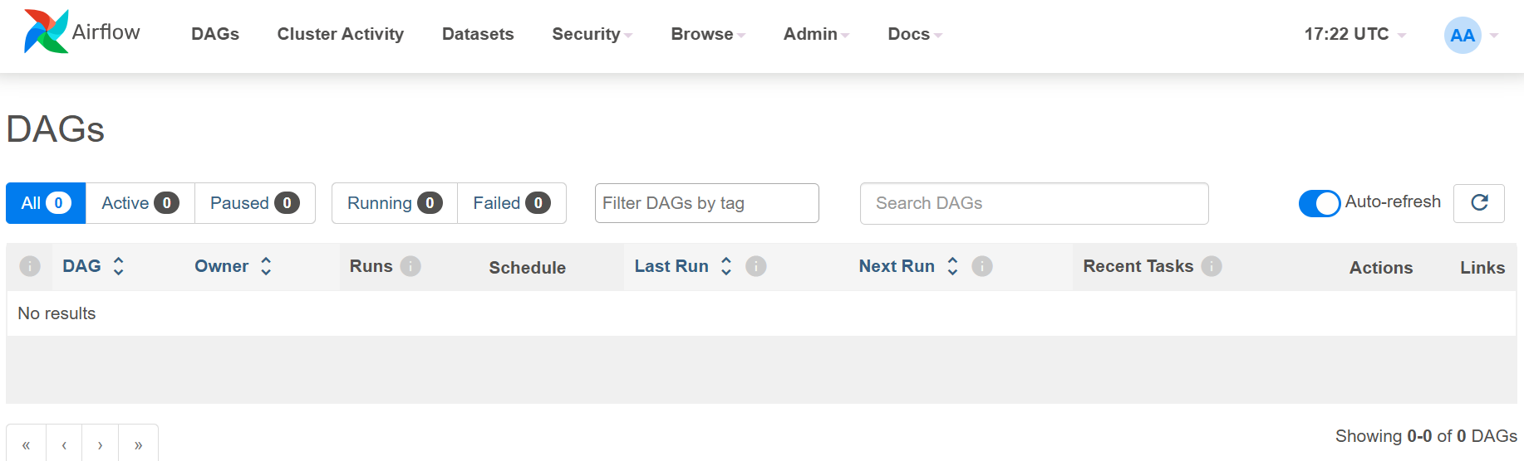
Рисунок 9 – Сущности Airflow

Выводы:
В ходе выполнения практической работы были успешно получены навыки развертывания Apache Airflow с использованием технологии Docker, что позволило создать полноценную среду для работы с этим популярным инструментом оркестрации рабочих процессов. На начальном этапе возникла характерная для многих пользователей проблема при загрузке конфигурационного файла docker-compose.yaml с помощью утилиты curl - ошибка отказа в доступе при записи файла, которая была оперативно диагностирована как следствие недостаточных прав в текущей рабочей директории (D:/). Для устранения данного препятствия было принято решение перейти в домашнюю директорию пользователя, где гарантированно имеются необходимые права на создание и запись файлов, что позволило успешно завершить загрузку конфигурации и продолжить выполнение работы.
В процессе настройки параметров Docker Compose потребовалось внесение ряда изменений в конфигурационный файл в соответствии с методическими указаниями. Были отключены примеры DAG-файлов для обеспечения чистоты рабочего пространства, настроены параметры монтирования томов для корректного сохранения данных в локальную директорию, а также добавлены необходимые параметры для взаимодействия с базой данных Postgres. Особое внимание было уделено созданию правильной структуры директорий и файла окружения .env, что является критически важным для стабильной работы контейнеризированного приложения.
Финальный этап развертывания продемонстрировал корректность выполненных настроек – после запуска Docker Compose произошла автоматическая загрузка необходимых образов и успешный запуск всех контейнеров, причем контейнер инициализации airflow-init выполнил свою функцию и корректно остановился, что свидетельствует о правильной последовательности запуска сервисов. Успешная авторизация в веб-интерфейсе Airflow по адресу http://localhost:8080 и отображение всех сущностей системы подтвердили, что развертывание выполнено корректно и система полностью готова к эксплуатации. Таким образом, все поставленные цели работы были достигнуты, а возникшие трудности успешно преодолены благодаря пониманию принципов работы Docker и особенностей конфигурирования многоконтейнерных приложений.

